**2020年新工科联盟-Xilinx暑期学校团队项目设计文档**

**设计文稿提交格式**

**(Project Paper Submission Template)**

|  |  |
| --- | --- |
| **设计作品名称** | 摇摇乐 |
| **参赛队员姓名、学号、学校及所在院系** | 杨雨 2018112740 西南交通大学 信息科学与技术学院  李亚琼 2018112793 西南交通大学 信息科学与技术学院 |
| **Github链接** | *https://github.com/yangyvliyaqiong/2020-New-Engineering-Alliance-Xilinx-summer-school-project.git* |

**第一部分**

设计概述 /Design Introduction

我们的设计名称为摇摇乐，主要设计目的是为了在经过十几天的暑期学校学习后，将学习的知识用于实践，加深自己对FPGA、ESP32等的学习以及熟练程度，当然也是为了能够运用有限的知识设计出一个比较好玩的摇摇乐游戏，能够做到多个平台相结合完成准确计数。该设计的主要应用领域是娱乐和抽奖活动，摇摇乐可通过摇晃FPGA使FPGA上的IMU传感器传感器记录数据，并通过arduino的串口监视器与AWS连接实现数据处理，讲数据计算为具体摇动的次数并在AWS平台显示出来，该数据处理过程需要运用低通滤波等技术。项目主要特色就是将FPGA通过ESP32与AWS系统连接，进行数据的传输，通过FPGA、ESP32、AWS多平台的结合来实现摇动FPGA计算次数这样的一个摇摇乐游戏。

**第二部分**

系统组成及功能说明 /System Construction & Function Description

1. 实现IP核的封装和调用以及编写QSPI的交互模块 qspi_slave，调用核心blk_mem_gen_0以及Gyro2ram，调用IIC驱动Driver_IIC，陀螺仪驱动Driver_Gyro，系统时钟clk_wiz_0 System_Clock以及UART UART_Ctrl。实现分模块的数据调用。

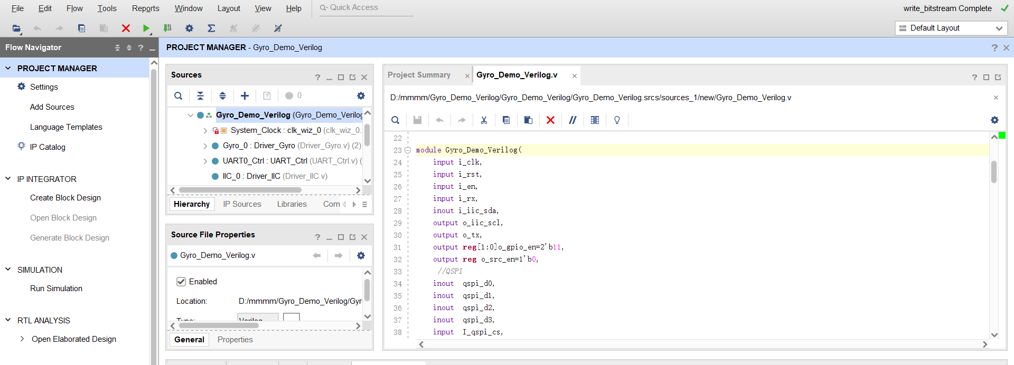

2.注册AWS账户并添加证书，

管理->事物->创建

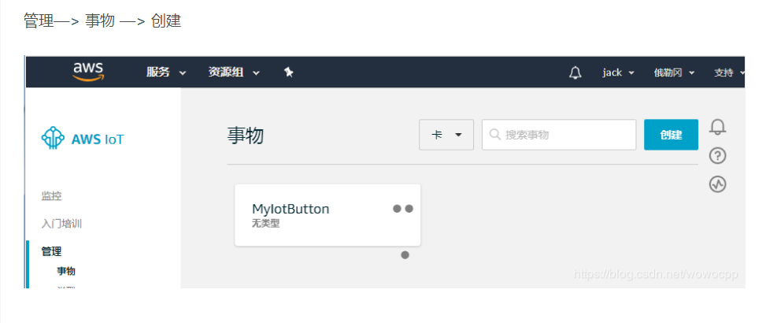

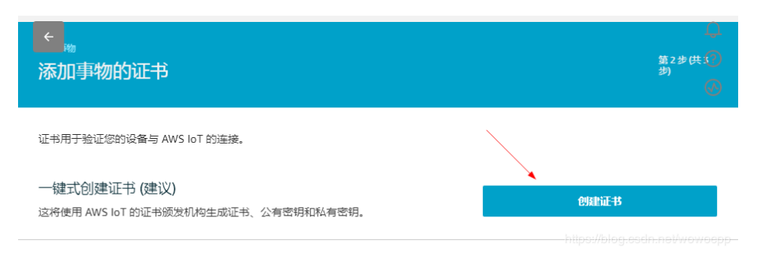

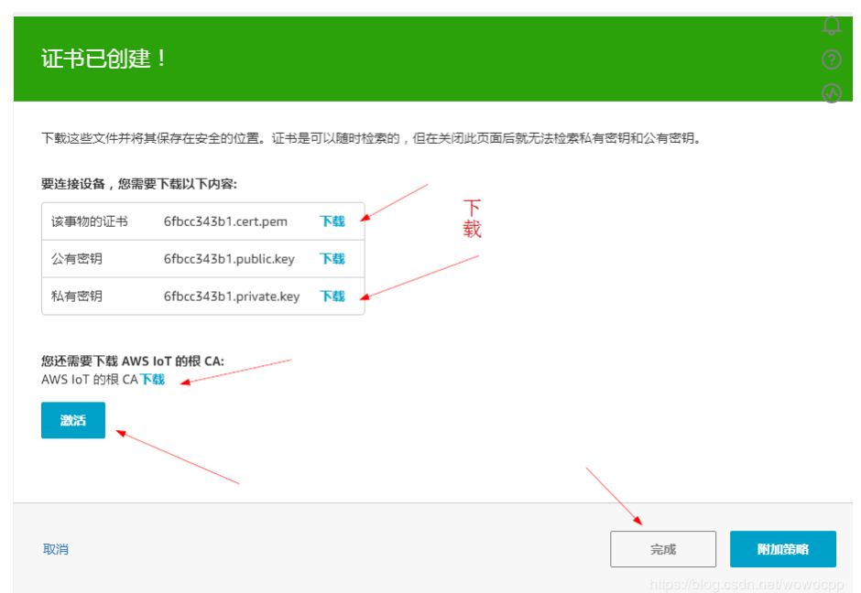

定义和附加策略

安全->策略->创建

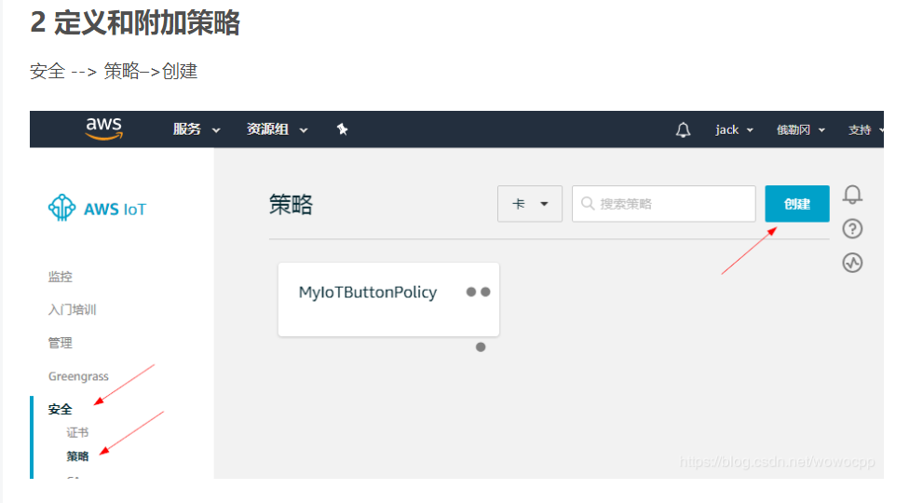

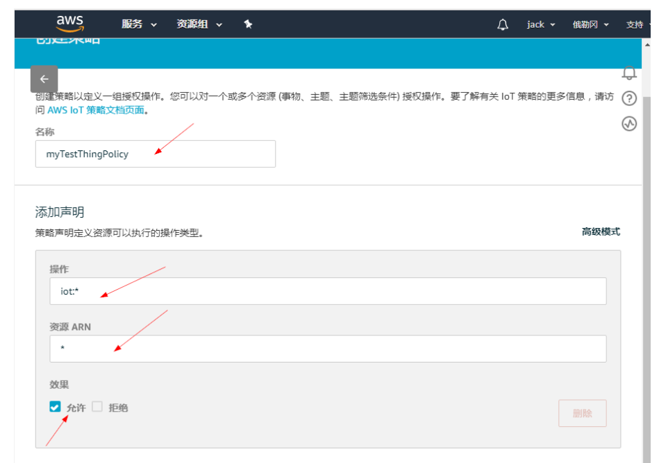

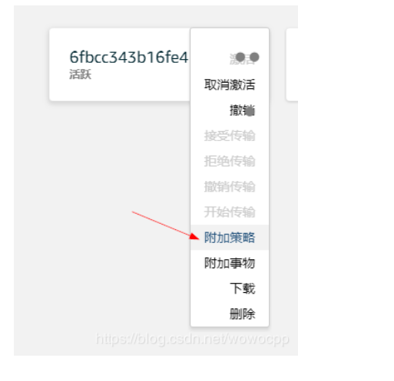

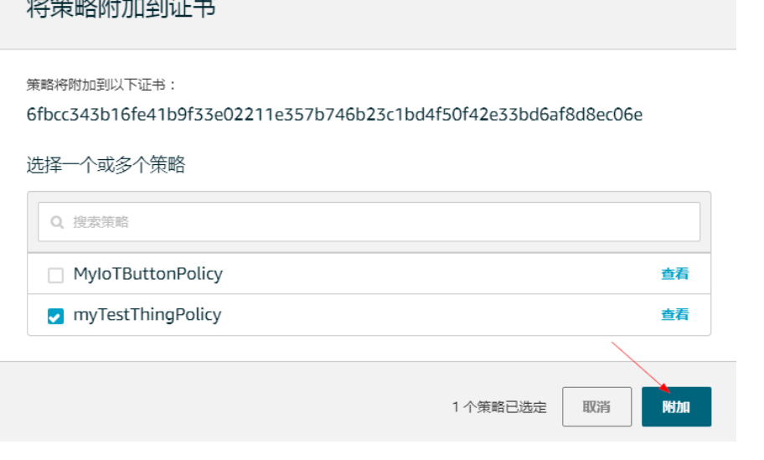

使用MQTT Fx测试

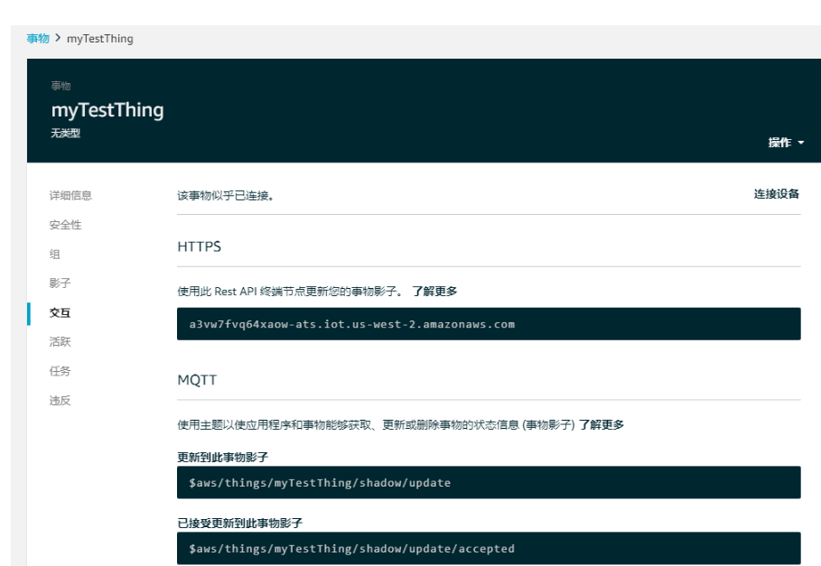

3.arduino安装esp32并添加spartan-edge-esp32-boot和AWS IOT库，将bit文件通过arduino烧写到FPGA，并通过串口监视器传送数据到AWS

Arduino安装esp32

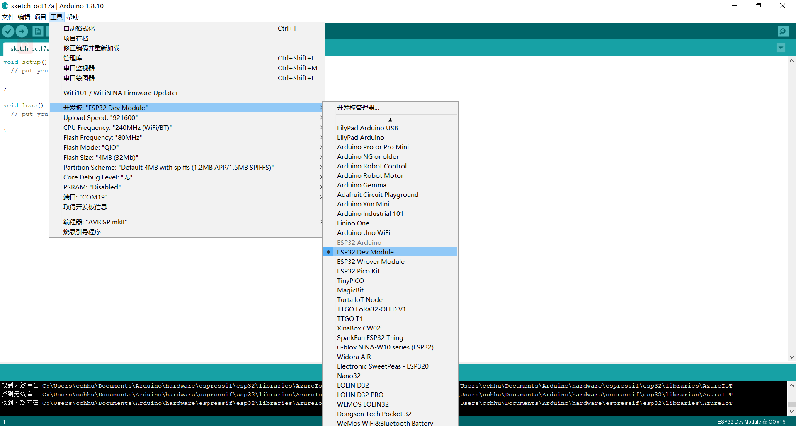

添加spartan-edge-esp32-boot和AWS IOT库

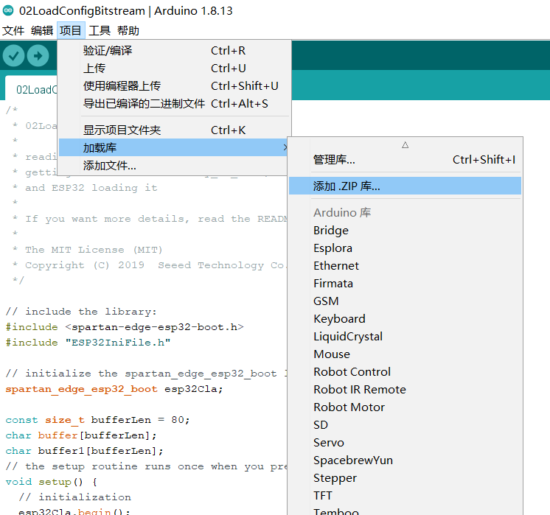

成功加载bit文件并作数据监测

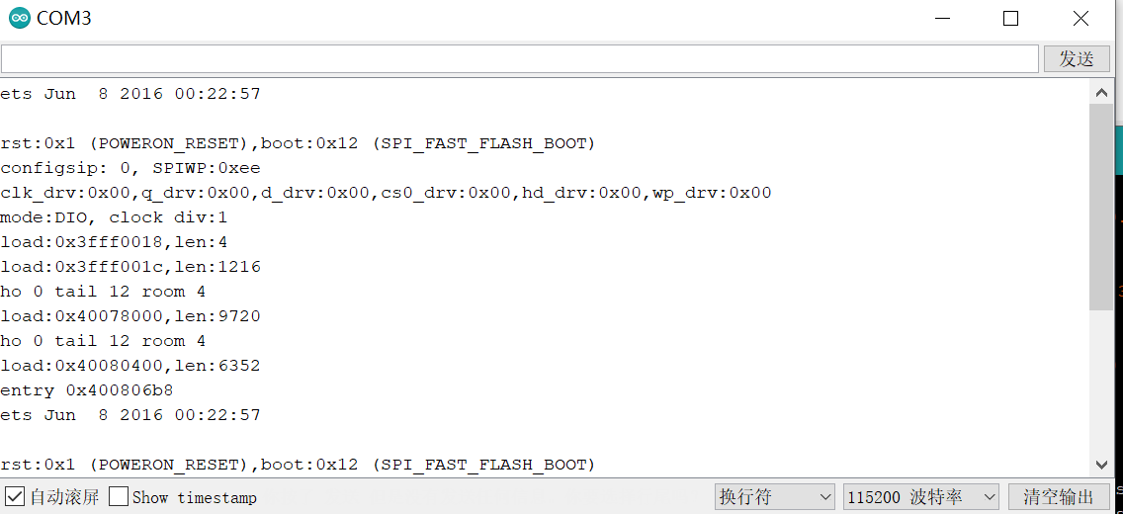

**第三部分**

完成情况及性能参数 /Final Design & Performance Parameters

完成情况：分模块完成作品（已实现的功能）：

1. 成功生成bit文件
2. AWS成功注册并添加证书
3. Arduino成功安装esp32并添加库与AWS连接
4. 成功将bit文件烧写到FPGA
5. 能够通过MQTT接收原始数据

**第四部分**

总结 /Conclusions

此次项目应用了IP核封装和调用，以及分模块的编写代码实现功能调用等等，让我们编写代码的能力有了一定程度的提升，同时也对FPGA有了更加深入和具体化的认识。也对vivado软件的强大和便利的功能有了部分的了解，可以和队友一起合作完成一个比较完整和具体的项目，提升了自己的学习和协作能力。

同时也锻炼了我们的开发硬件的能力，对SEA开发板有了更加形象的认识。